Naziv nastavnoga predmeta | GEOGRAFIJA
Redni broj i naziv nastavnog sata | 41. Prirodno-geografska obilježja Sredozemlja (Južna Europa: more, krš i sunce)
Razred | 7.razred
Tip sata (obrada, ponavljanje, vježbanje, provjeravanje, kombinirani) | obrada
Ishodi učenja iz kurikuluma  (glavni ishod + razrada ishoda)  2-3 za jedan nastavni sat | Aktivnost  učenika | Vrednovanje ishoda i procesa učenja na kraju  nastavnoga sata
GEO OŠ A.B.7.7.  – razlikuje Sredozemlje (Mediteran) i Sredozemno more  – opisuje osnovna obilježja Sredozemnoga mora  – objašnjava prilagodbu čovjeka životu na mediteranskome kršu | -uz grafičke prikaze i tematske karte u odgovarajućem digitalnom alatu opisuju prostor Južne Europe kao regije te pokazuju regiju na karti,  -uz odgovarajući digitalni alat i grafičke prikaze učenici rješavaju križaljku čime ponavljaju prethodno stečena znanja (civilizacije koje su ostavile svoj trag, vulkani, mlada gorja, razvijene djelatnosti i dr.)  -opisuje i razlikuje pojam Sredozemlje (Mediteran) i Sredozemno more  -pokazuje na geografskoj karti Južne Europe prostor Sredozemlja  -radom u paru učenici pokazuju, imenuju i na slijepu kartu upisuju označena mora i morske prolaze  -na geografskoj karti pokazuju poluotke i veće otoke  -radom u paru pokazuju na političkoj karti Europe države koje pripadaju Južnoj Europi te veće otoke (i otočja) koja pripadaju pojedinim južnoeuropskim državama  -na karti Južne Europe opisuju geografski položaj države Južne Europe (izlaz na Sredozemno more /Atlantski ocean)  -Uz tekst u udžbeniku i uz pomoć mrežnih stranica na internetu opisuju obilježja Sredozemnog mora te ih zapisuju kreirajući umnu mapu : https://enciklopedija.hr/natuknica.aspx?ID=57614  https://geografija.hr/sto-je-to-sredozemlje-ili-mediteran/  (ili uz pomoć odgovarajućeg digitalnog alata za kreiranje umnih mapa)  - uz tekst učenici opisuju važnost i značenje Sredozemnog mora u prošlosti  -gleda videozapis i opisuje važnost Gibraltarskih vrata u izmjeni vode s Atlantskim oceanom: https://www.youtube.com/watch?v=BemsLUldVAo  https://www.youtube.com/watch?v=vZ7EjAqw0fU  -radom u paru opisuju obilježja reljefa Sredozemlja (pretežito planinski prostor, staro gorje, malo nizinskih područja)  -na geografskoj karti Sredozemlja pokazuju pojedine reljefne cjeline  -objašnjavaju činjenicu da proces izdizanja planina nije završen (vulkani, potresi)  -uz pomoć teksta navode prevladavajući tip klime i tala koja su najpogodnija za razvoj poljoprivrede  -uz pomoć slika prepoznaju i navode primjere mediteranskih kultura/biljaka  -opisuju opskrbu stanovništva s vodom u uvjetima krškog reljefa  -na geografskoj karti Južne Europe pokazuju veće tekućice na površini Sredozemlja  - odgovara na pitanja i provodi samovrednovanje (izlazne kartice) | Vrednovanje za učenje:  - tijekom i nakon sata učitelj prati rad i daje povratne informacije (pitanja, umna mapa, slijepa karta)  Vrednovanje kao učenje:  - samovrednovanje (izlazne kartice → pitanja/pojmovi koji nisu jasni, ili kroz odgovarajući digitalni alat)

NAPOMENE:
-Kojundžić, A., 2019.: “Gea - prijedlozi za vrednovanje u nastavi geografije”, Školska knjiga, Zagreb
e-sfera: https://www.e-sfera.hr/dodatni-digitalni-sadrzaji/a99f7496-a655-433c-80f5-5aeae79ddf65/
-ostale poveznice:
    - Buncee, konceptualna mapa: https://app.edu.buncee.com/buncee/d7008260aed143d2bf2e47c2177480bb
    - YouTube, Evidence of an Ancient Mediterranean Desert | BBC Earth: https://www.youtube.com/watch?v=BemsLUldVAo
    - Enciklopedija.hr: https://enciklopedija.hr/natuknica.aspx?ID=57614
    - Geografija.hr: https://geografija.hr/sto-je-to-sredozemlje-ili-mediteran/
- slijepe karte Sredozemlja, d-maps: https://d-maps.com/pays.php?num_pay=270&lang=en
- Geology.com: Etna - https://geology.com/volcanoes/etna/ ; Vezuv - https://geology.com/volcanoes/vesuvius/ ; Stromboli - https://geology.com/volcanoes/stromboli/
PLAN ŠKOLSKE PLOČE

Prirodno-geografska obilježja Sredozemlja

- Sredozemlje ili Mediteran (europsko, azijsko, afričko)= Sredozemno more i kopno koje ga okružuje
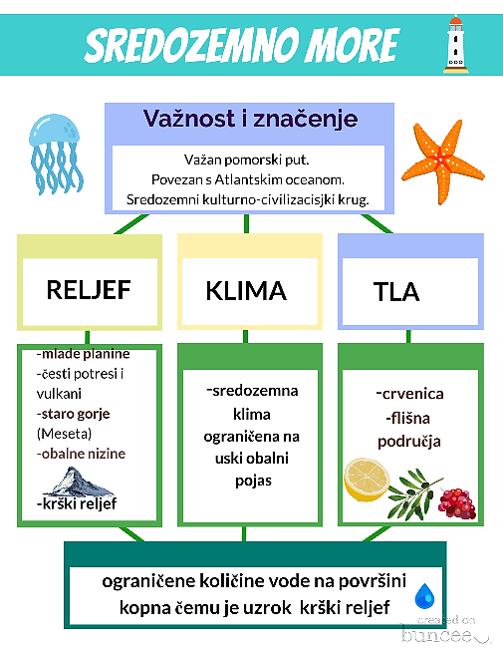
- sredozemni kulturno-civilizacijski krug (gradovi, način života)

- obilježja:

- radni list – slijepa karta

Slijepe karte:

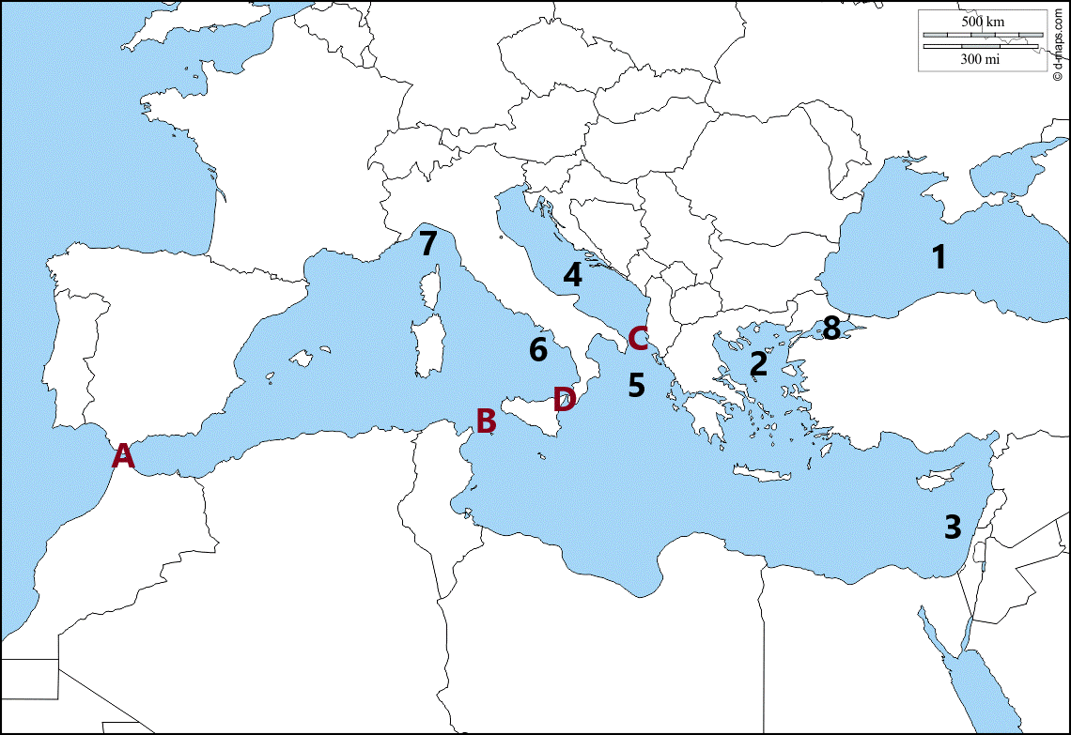

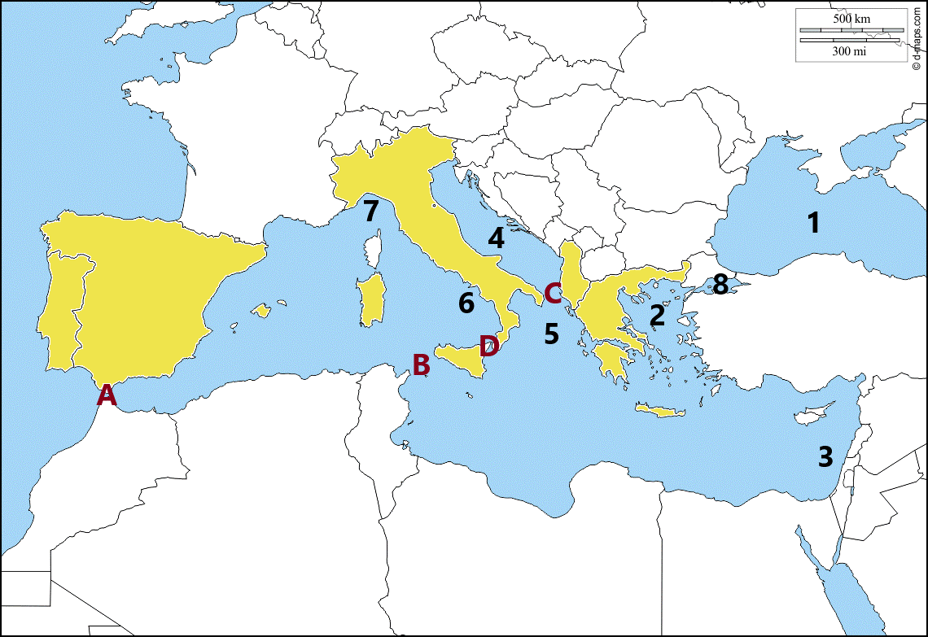

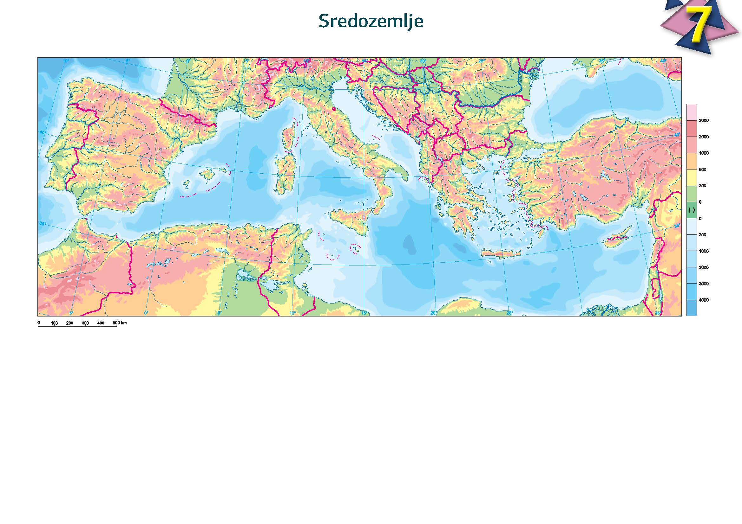

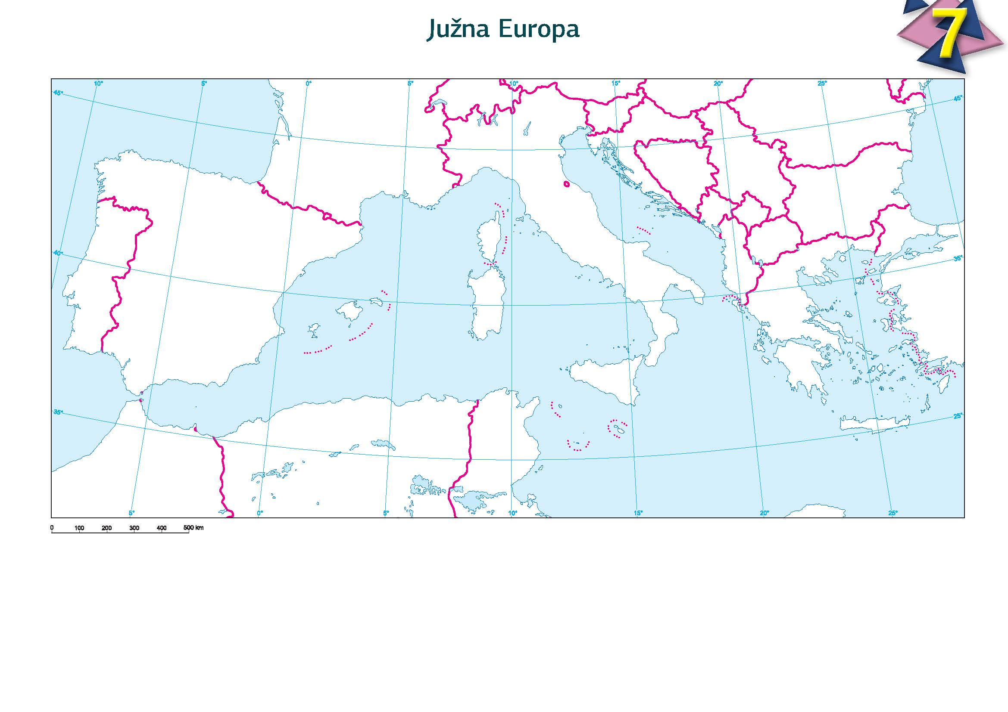

BILJEŠKE
________________________________________________________________________________________
________________________________________________________________________________________
________________________________________________________________________________________
________________________________________________________________________________________
________________________________________________________________________________________
________________________________________________________________________________________
________________________________________________________________________________________
________________________________________________________________________________________
________________________________________________________________________________________
________________________________________________________________________________________
________________________________________________________________________________________
________________________________________________________________________________________
________________________________________________________________________________________
________________________________________________________________________________________
________________________________________________________________________________________
________________________________________________________________________________________
________________________________________________________________________________________
________________________________________________________________________________________
________________________________________________________________________________________
________________________________________________________________________________________
________________________________________________________________________________________
________________________________________________________________________________________

